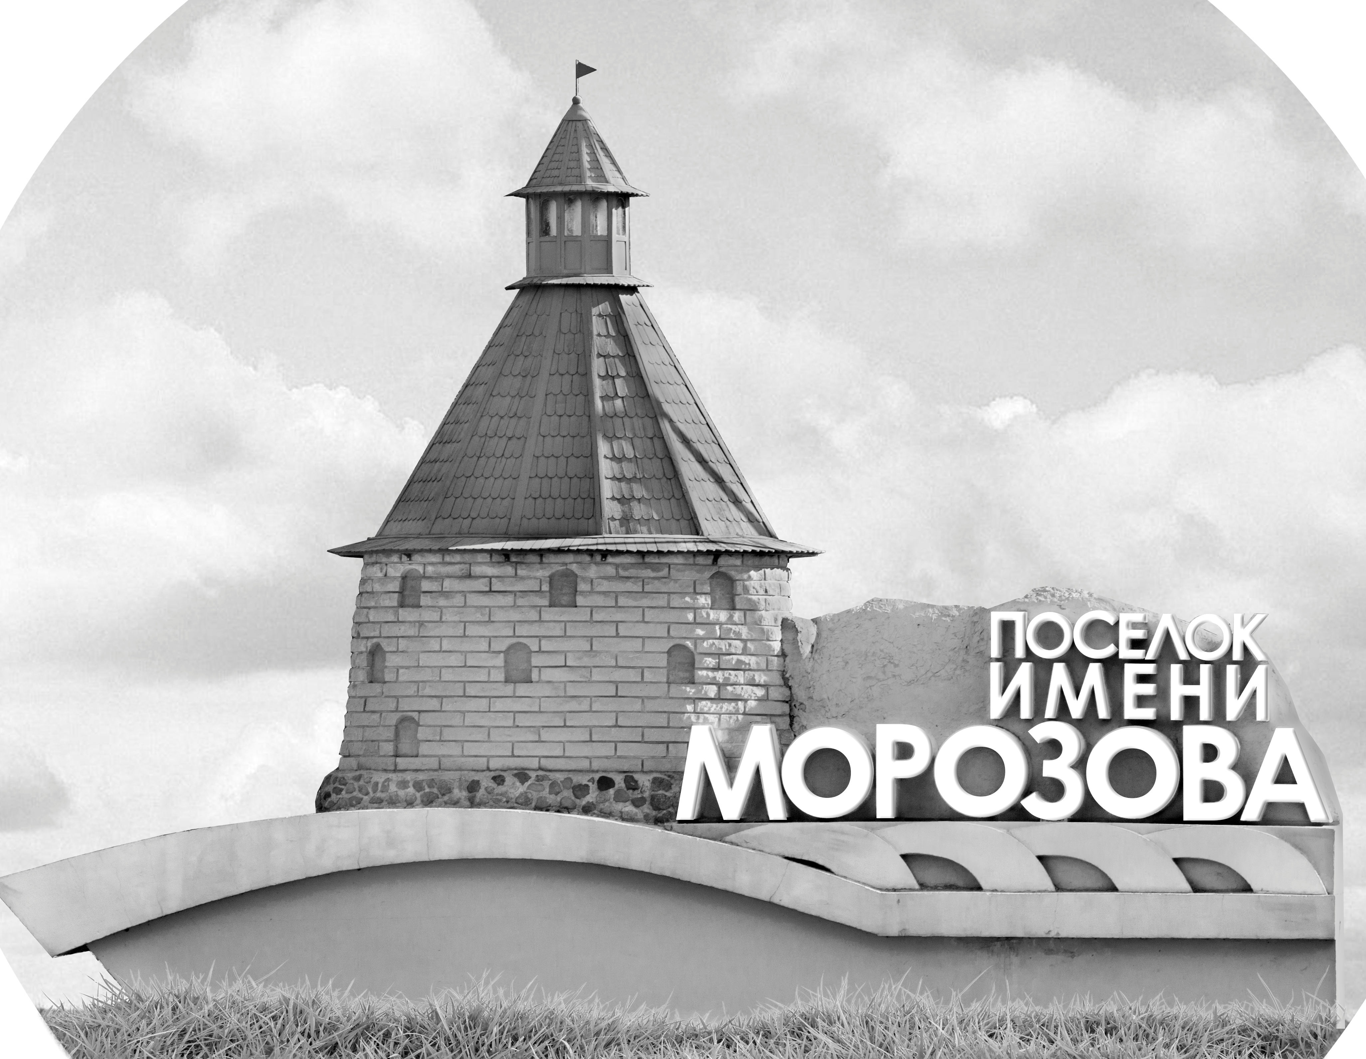 | ОФИЦИАЛЬНЫЙ ПРОТОКОЛ МАТЧА | Год рождения/Дивизион
 |  | 2009
1
Соревнование | Кубок Ладоги |  |  | Дата | 24.09.2021 | Игра № | 2
Место проведения | Ленинградская область | Арена | Хорс | Время | 15:00 | Зрители | 30

«A» «Заневский молот» Санкт-Петербург |  |  |  |  |  | Взятие ворот |  |  |  |  |  |  | Удаления
№ | Фамилия Имя |  | (К/А) | Поз. | Игр. | # | Время |  | Г | А 1 | А 2 | ИС | Время |  | № | Мин | Нарушение | Начало |  | Оконч.
10 | Смирнов Артем |  |  | В | Нет | 1 | 6 | 25 | 2 | 97 |  | +1 | 11 | 49 | 81 | 2 | ТЛ-БР | 11 | 49 | 13 | 49
20 | Боровиков Макар |  |  | В | Да | 2 | 27 | 20 | 13 | 3 |  |  | 13 | 38 | 21 | 2 | ГРУБ | 13 | 38 | 15 | 38
2 | Смагин Валентин* |  |  | З | Да |  |  |  |  |  |  |  | 39 | 48 | 91 | 2 | БЛОК | 39 | 48 | 40 | 27
3 | Иванов Даниил |  |  | Н | Да
4 | Медведев Арсентий |  |  | З | Да
7 | Халилов Марат |  |  | З | Да
7 | Янчик Артур |  |  | Н | Да
10 | Никонов Артем |  |  | Н | Да
11 | Журавленко Михаил |  |  | Н | Да
13 | Соловьев Виктор |  |  | Н | Да
21 | Шальнев Даниил |  |  | З | Да
27 | Баскаков Даниил |  |  | З | Да
35 | Никольский Глеб |  |  | Н | Да
36 | Паниотов Александр |  |  | Н | Да
71 | Митителу Ярослав |  |  | Н | Да
81 | Абдулин Денис |  |  | З | Да
91 | Сидоров Дмитрий |  |  | Н | Да
97 | Долгоруков Егор |  | К | Н | Да
Главный тренер |  | Филиппенко Кирилл |  |  |  | Тренер |  |  |  |  |  |  |  |  |  |  | подпись | ‌

«Б» «Спартак» Санкт-Петербург |  |  |  |  |  | Взятие ворот |  |  |  |  |  |  | Удаления
№ | Фамилия Имя |  | (К/А) | Поз. | Игр. | # | Время |  | Г | А 1 | А 2 | ИС | Время |  | № | Мин | Нарушение |  | Начало |  | Оконч.
43 | Калинкевич Никита |  |  | В | Да | 1 | 27 | 04 | 19 |  |  |  | 5 | 55 | 57 | 2 | ПОДН |  | 5 | 55 | 6 | 25
 |  |  |  |  |  | 2 | 36 | 07 | 19 |  |  |  | 13 | 38 | 26 | 2 | ГРУБ |  | 13 | 38 | 15 | 38
5 | Березин Парфен |  |  | З | Да | 3 | 40 | 27 | 77 | 41 |  | +1 | 22 | 58 | К | 2 | ЧС-СТ |  | 22 | 58 | 24 | 58
9 | Сторчак Александр |  |  | З | Да |  |  |  |  |  |  |  | 41 | 09 | 87 | 2 | ЗД-КЛ |  | 41 | 09 | 43 | 09
10 | Камыдо Федор |  |  | Н | Да
19 | Юняев Рушан* |  |  | Н | Да
22 | Тризно Глеб |  |  | Н | Да
26 | Кочелаевский Игорь |  |  | Н | Да
41 | Козека Егор |  |  | З | Да
55 | Нескин Кирилл |  |  | Н | Да
57 | Аникин Никита |  |  | Н | Да
61 | Рябинин Михаил |  |  | Н | Да
71 | Корольков Денис |  |  | З | Да
77 | Подгурский Филипп |  |  | З | Да
85 | Лебедев Матвей |  |  | Н | Да
86 | Мальков Ярослав |  |  | З | Да
87 | Шкапцов Михаил |  |  | Н | Да
98 | Панагиотидис Лукас |  |  | З | Да
99 | Симулин Михаил |  |  | Н | Да
Главный тренер |  | Артамонов Валентин |  |  |  | Тренер |  |  |  |  |  |  |  |  |  |  | подпись | ‌

Послематчевые броски |  |  |  |  | Игра вратарей |  |  |  | По периодам |  | 1 | 2 | 3 | ОТ | ПБ | Общ. | Время игры
«А» | «Б» | Вр «А» | Вр «Б» | Счет | Время |  | «А» | «Б» | Взятие ворот | «А» | 1 | 1 | 0 |  |  | 2 | Начало | 15 | 08
 |  |  |  |  | 0 | 00 | 20 | 43 |  | «Б» | 0 | 1 | 2 |  |  | 3 | Окончание | 16 | 14
 |  |  |  |  | 45 | 00 | 20 | 43 | Штрафное время | «А» | 4 |  | 2 |  |  | 6 | Тайм-аут «А»
 |  |  |  |  |  |  |  |  |  | «Б» | 4 | 2 | 2 |  |  | 8 | Тайм-аут «Б» | 43 | 30
 |  |  |  |  |  |  |  |  | Броски по воротам | «А»
 |  |  |  |  |  |  |  |  |  | «Б» |  |  |  |  |  |  | ‌
 |  |  |  |  |  |  |  |  | Судьи при оштрафованных игроках | ‌ |  |  |  | Судья времени игры
 |  |  |  |  |  |  |  |  |  | ‌ |  |  |  | Секретарь
 |  |  |  |  |  |  |  |  | ‌Информатор | ‌ |  |  |  | подпись  ‌

Главный судья |  | Лучшие игроки матча | «Заневский молот» | Смагин Валентин № 2
Главный судья |  |  | «Спартак» | Юняев Рушан № 19
подписи |  | Инспектор | ‌ | Замечания на обороте | Да | Нет

